UNIVERSIDAD CATÓLICA DE EL SALVADOR
FACULTAD DE INGENIERÍA Y ARQUITECTURA
INGENIERÍA EN SISTEMAS INFORMÁTICOS


TEMA:
ACTIVIDAD EVALUADA 2
ASIGNATURA:
ESTRUCTURA DE DATOS
SECCIÓN:
B
PRESENTADO POR:
JOSÉ
DOCENTE:
ING. ---

SANTA ANA, SANTA ANA, FECHA DE ENTREGA (31/10/25)
Tabla de contenido
1. INTRODUCCIÓN 3
2. OBJETIVOS 3
2.1 Objetivo General 3
2.2 Objetivos Específicos 3
3. MODELO DE ÁRBOL UTILIZADO 4
3.1 Tipo de árbol implementado 4
3.2 Justificación del modelo 4
3.3 Estructura del árbol en el sistema 4
4. DIAGRAMA DEL ÁRBOL IMPLEMENTADO 5
5. CAPTURAS DE PANTALLA DEL SISTEMA EN FUNCIONAMIENTO 5
5.1 Vista general — árbol y panel de bienvenida 6
5.2 Navegación por categoría 6
5.3 Ficha de producto cargada desde archivo HTML externo 7
6. CONCLUSIONES 7

1. INTRODUCCIÓN

El presente proyecto corresponde a la Actividad Evaluada 2 de la asignatura Estructura de Datos B. Su propósito es aplicar de forma práctica los conocimientos adquiridos sobre estructuras de datos jerárquicas, específicamente los árboles de decisión / categorización, dentro del desarrollo de una aplicación de escritorio con interfaz gráfica en Java.
El sistema desarrollado es un Catálogo / Inventario de productos implementado con Java Swing y el componente JTree de la biblioteca estándar. La aplicación organiza un conjunto de productos en un árbol jerárquico de categorías y subcategorías, permitiendo al usuario navegar visualmente por la estructura y acceder a la ficha detallada de cada producto.
El proyecto cuenta con dos versiones (v1 y v2). La versión 1 (v1) genera las fichas de producto directamente en memoria mediante HTML construido dinámicamente en Java. La versión 2 (v2), considerada el entregable final, extiende el sistema para cargar las fichas desde archivos HTML externos almacenados en una carpeta 'fichas/', lo que introduce una separación entre lógica de navegación y presentación de contenido.

2. OBJETIVOS

2.1 Objetivo General
Desarrollar un sistema de catálogo e inventario de productos utilizando una estructura de árbol jerárquico implementada con Java Swing y JTree, que permita navegar por categorías y visualizar la ficha de cada producto de forma interactiva.

2.2 Objetivos Específicos
- Comprender e implementar el componente JTree de Java Swing para representar visualmente una estructura jerárquica de categorías y productos.
- Modelar la relación entre productos y categorías mediante la clase DefaultMutableTreeNode y DefaultTreeModel, construyendo el árbol de forma dinámica a partir de una lista de objetos.
- Diseñar la clase Producto con los atributos necesarios (nombre, descripción, precio, rutaCategorias, fichaPath) para soportar la navegación y presentación de información.
- Implementar un sistema de fichas HTML externas (v2) que desacople la presentación del contenido respecto a la lógica de construcción del árbol.
- Gestionar la selección de nodos mediante un TreeSelectionListener que distinga entre nodos categoría y nodos hoja (producto), renderizando el HTML correspondiente en el panel derecho.
- Generar vistas HTML en tiempo real para la pantalla de bienvenida, las categorías y los errores de carga, manteniendo una experiencia visual consistente en toda la aplicación.

3. MODELO DE ÁRBOL UTILIZADO

3.1 Tipo de árbol implementado
El modelo de árbol utilizado en este proyecto es un Árbol de Decisión / Categorización de tipo N-ario (o árbol general), en el que cada nodo puede tener un número arbitrario de hijos. No se trata de un árbol binario de búsqueda (BST) ni de un árbol balanceado (AVL/B), ya que el objetivo no es ordenar ni buscar por clave numérica, sino clasificar productos en una jerarquía de categorías y subcategorías.

3.2 Justificación del modelo
La elección del árbol N-ario de categorización se justifica por las siguientes razones:
- Flexibilidad estructural: cada nodo categoría puede contener cualquier número de subcategorías o productos hoja, sin restricción de 2 hijos como en los árboles binarios.
- Representación natural del dominio: los catálogos de productos reales se organizan en jerarquías de categorías (Electrónica > Laptops > Producto), lo que se mapea directamente a la estructura de un árbol N-ario.
- Integración nativa con Java Swing: la clase DefaultMutableTreeNode de Java implementa internamente un árbol general, lo que facilita su uso directo con JTree sin necesidad de implementar estructuras adicionales.
- Construcción dinámica: el árbol se construye recorriendo el arreglo rutaCategorias de cada producto, creando nodos intermedios solo si no existen, lo que evita duplicados y mantiene la coherencia del árbol.
- Escalabilidad: agregar nuevas categorías o productos no requiere reestructurar el árbol; basta con incluir el producto con su ruta de categorías en el ArrayList.

3.3 Estructura del árbol en el sistema
El árbol implementado tiene la siguiente estructura lógica con los datos del catálogo:

Catálogo de Productos
├── Electrónica
│ ├── Laptops
│ │ ├── [hoja] Lenovo IdeaPad 3
│ │ └── [hoja] HP Pavilion 15
│ └── Accesorios
│ ├── [hoja] Mouse Logitech M185
│ └── [hoja] Teclado Redragon K552
└── Hogar
├── Cocina
│ └── [hoja] Licuadora Oster
└── Limpieza
└── [hoja] Aspiradora Philips

4. DIAGRAMA DEL ÁRBOL IMPLEMENTADO

A continuación, se presenta el diagrama visual del árbol jerárquico de categorías y productos implementado en el sistema. Los nodos intermedios representan categorías o subcategorías, mientras que los nodos hoja representan productos individuales.
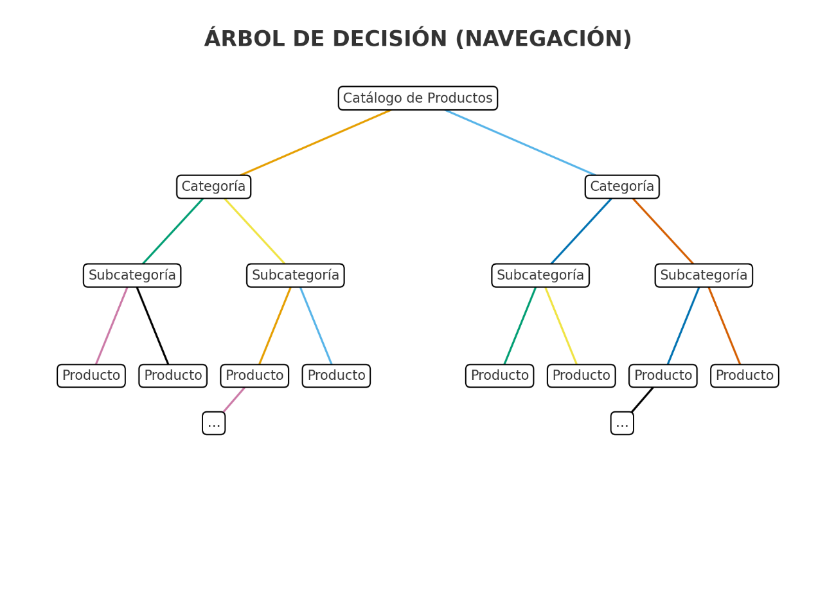

5. CAPTURAS DE PANTALLA DEL SISTEMA EN FUNCIONAMIENTO

Las siguientes capturas ilustran el sistema en funcionamiento. Se muestra la interfaz principal con el árbol de categorías desplegado, la navegación por nodos categoría y la visualización de fichas de producto individuales.

5.1 Vista general — árbol y panel de bienvenida
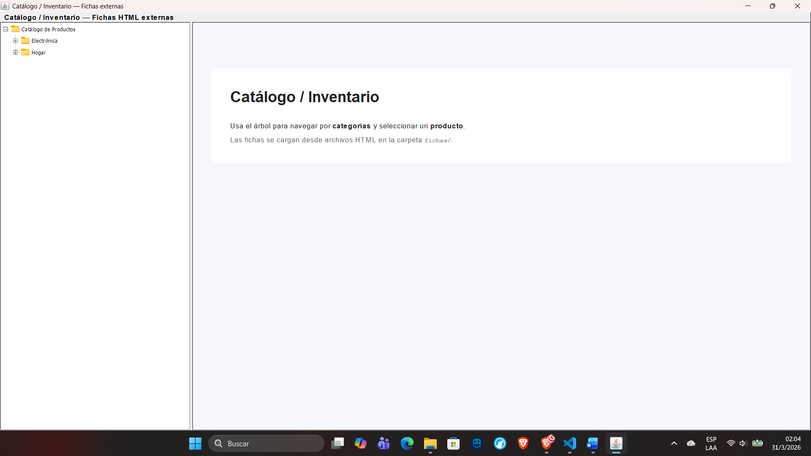

5.2 Navegación por categoría
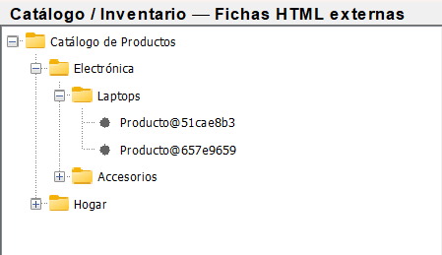

5.3 Ficha de producto cargada desde archivo HTML externo
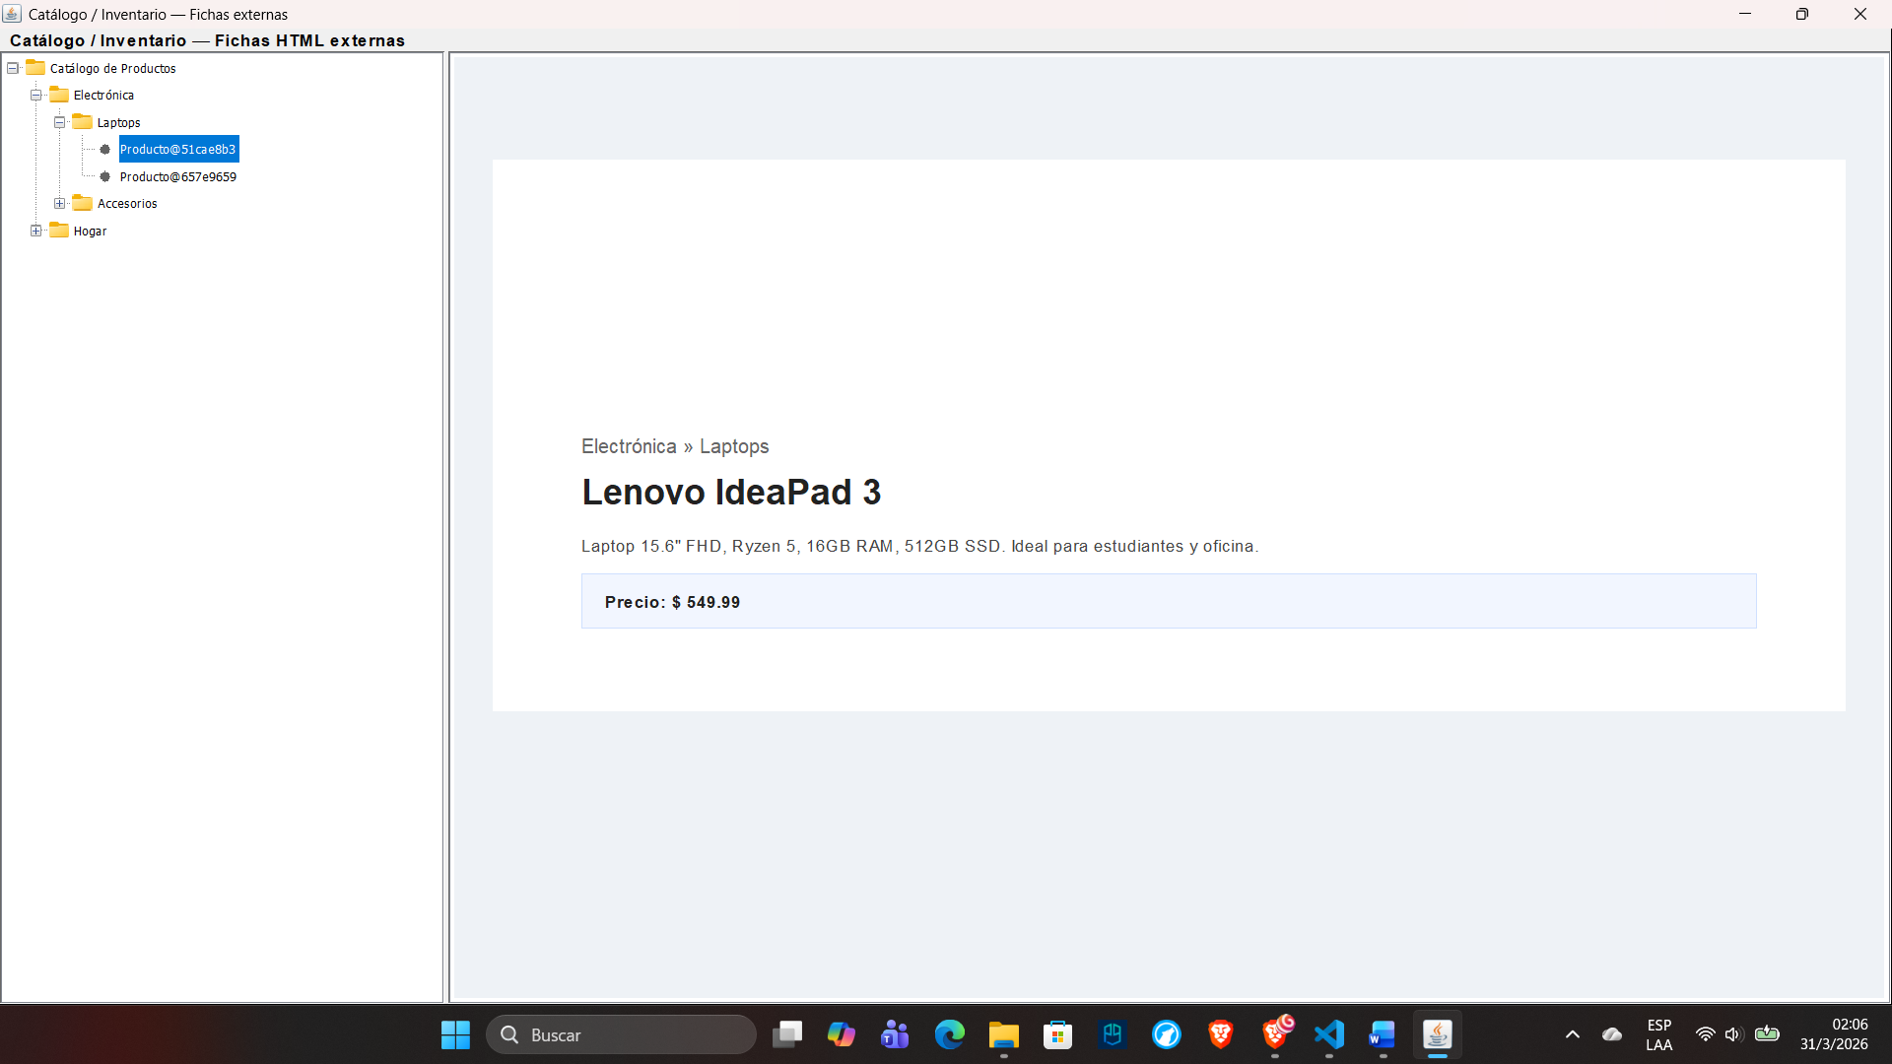

6. CONCLUSIONES

El desarrollo de este proyecto permitió comprender de manera práctica cómo una estructura de árbol N-ario puede resolver problemas reales de clasificación y navegación de información. La implementación del árbol de categorías mediante DefaultMutableTreeNode y JTree demostró que Java Swing proporciona herramientas maduras para representar jerarquías de datos de forma visual e interactiva sin necesidad de implementar la estructura desde cero.
La evolución de v1 a v2 introdujo un principio de diseño importante: la separación entre la lógica del árbol y la presentación del contenido. En v1, las fichas se generan en memoria dentro del mismo archivo Java; en v2, se cargan desde archivos HTML externos en la carpeta fichas/, lo que hace el sistema más mantenible y escalable, ya que actualizar la ficha de un producto no requiere recompilar la aplicación.
La construcción dinámica del árbol a partir de un ArrayList de productos y sus rutas de categorías (rutaCategorias[]) evidenció cómo una estructura de datos jerárquica puede derivarse automáticamente de datos planos, evitando duplicados y garantizando consistencia. Este patrón es ampliamente utilizado en aplicaciones reales de e-commerce y gestión de inventarios.
Finalmente, el manejo de eventos mediante TreeSelectionListener y la distinción entre nodos categoría y nodos hoja (producto) reforzó la comprensión del patrón Observer en interfaces gráficas, así como la importancia de la robustez ante errores, como la ausencia de un archivo de ficha, que el sistema gestiona mostrando una vista de error informativa en lugar de lanzar una excepción no controlada.

